

南京大学人事服务平台
研究系列经费转账

【岗位经费转账操作人】-操作手册

编写 |  | 编写时间 | 2024.5.23
审核 |  | 审核时间
文档版本 | V1.0

南京大学信息化建设管理服务中心版权所有
文档中的全部内容属南京大学信息化建设管理服务中心所有，
未经允许，不可全部或部分发表、复制、使用于任何目的。
目录
1 业务综述 2
1.1 业务流程 2
1.1.1 研究系列经费转账流程 2
2 系统使用 2
2.1 如何进入系统 2
2.1.1 系统访问 2
2.1.2 问题反馈 3
2.2 岗位经费转账操作人角色 4
2.2.1 经费转账管理 5

业务综述
本手册面向岗位经费转账操作人介绍研究系列经费转账业务功能，指导用户如何进入系统、如何使用系统。

业务流程

研究系列经费转账流程
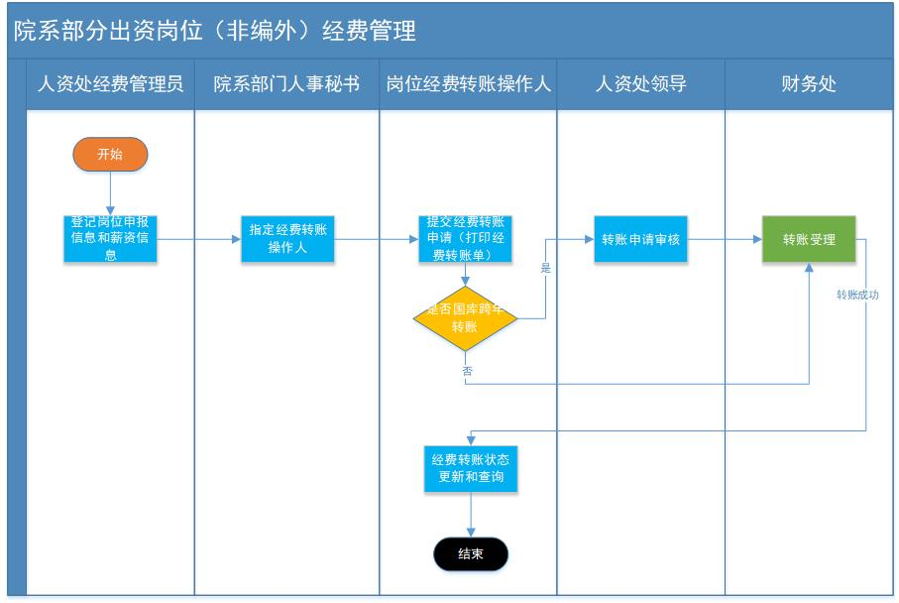

系统使用

如何进入系统

系统访问
方法一：打开南京大学网上办事服务大厅https://ehall.nju.edu.cn ，点击页面上中部输入框，输入“研究系列转账”，点击搜索，查询到人事管理平台，点击该应用图标进入到人事管理平台系统。
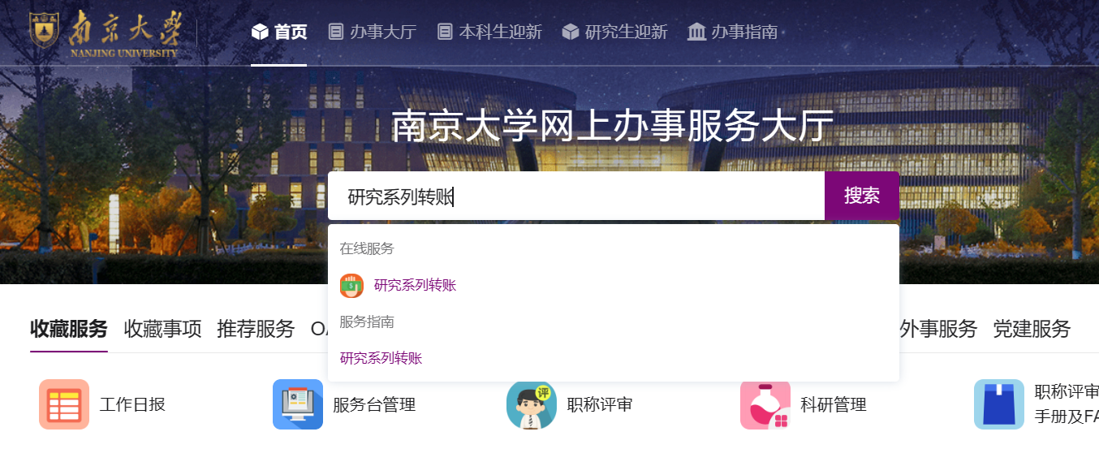
方法二：在事管理平台https://njuhr.nju.edu.cn中部输入框中输入“研究系列转账”，点击搜索按钮，查询到该应用，点击应用即可访问系统功能。
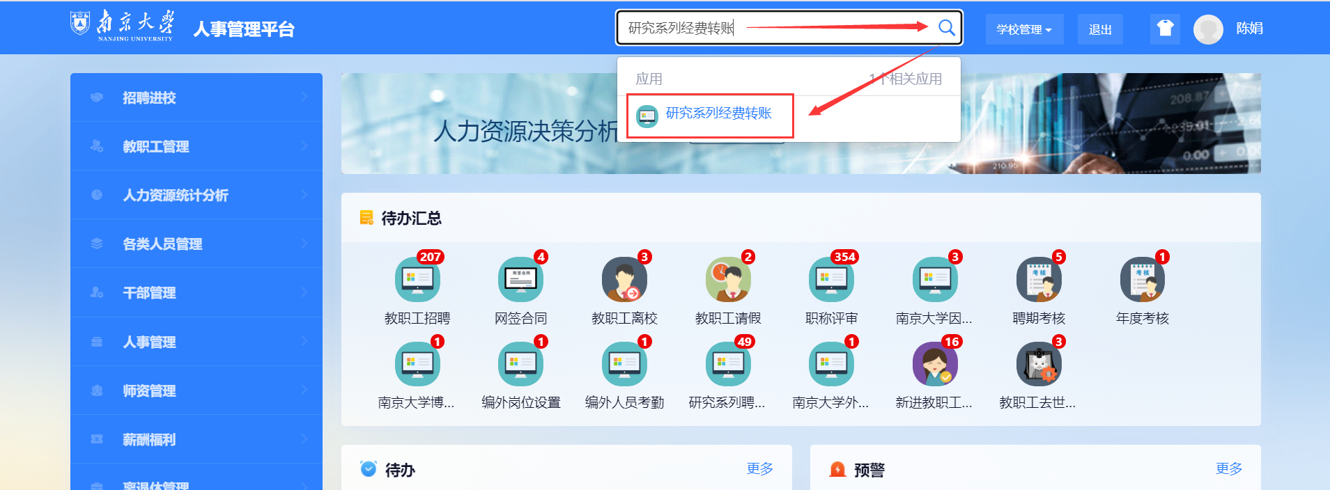

问题反馈
在系统使用过程中，可通过办事大厅首页的“我要反馈”的按钮，进入问题反馈的界面。具体操作指引如下图所示步骤。
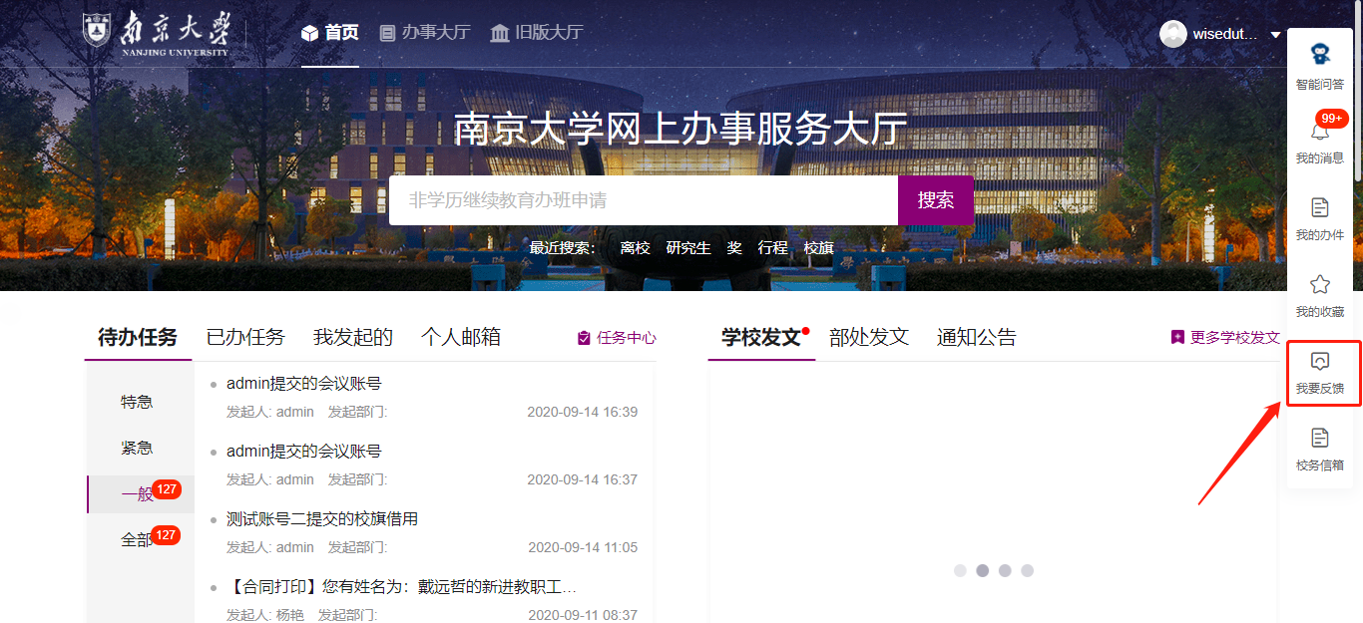
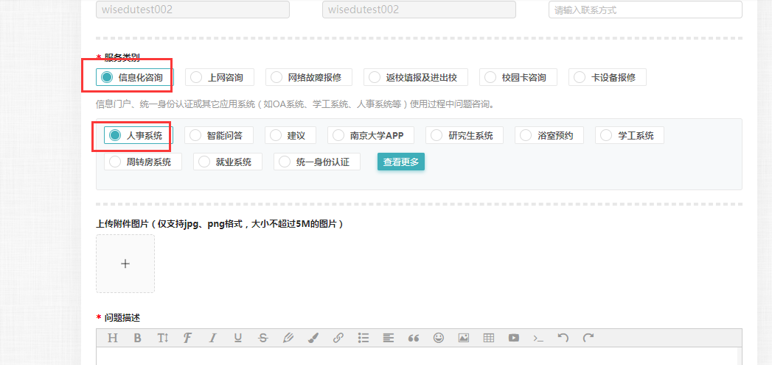

岗位经费转账操作人角色
访问应用选择“岗位经费转账操作人”用户组进入到系统功能界面。
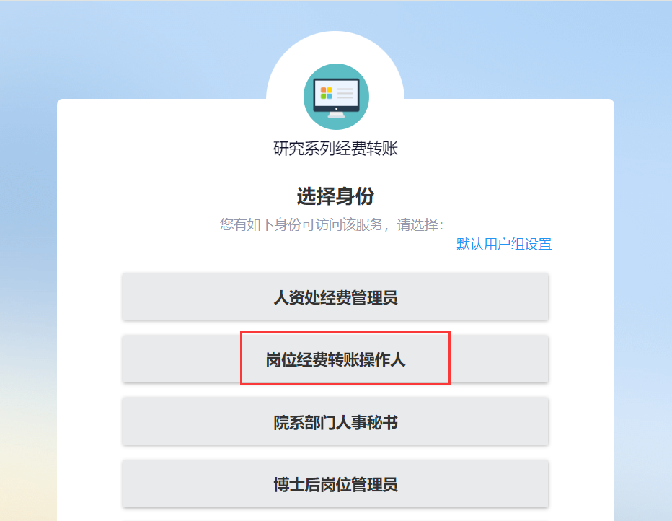

经费转账管理
该功能实现发起经费转账申请和转账记录查询；可转账的岗位信息查询，包括岗位申报信息、薪资信息、院系经费转账信息及核算汇总信息。
主页面功能如下图所示：
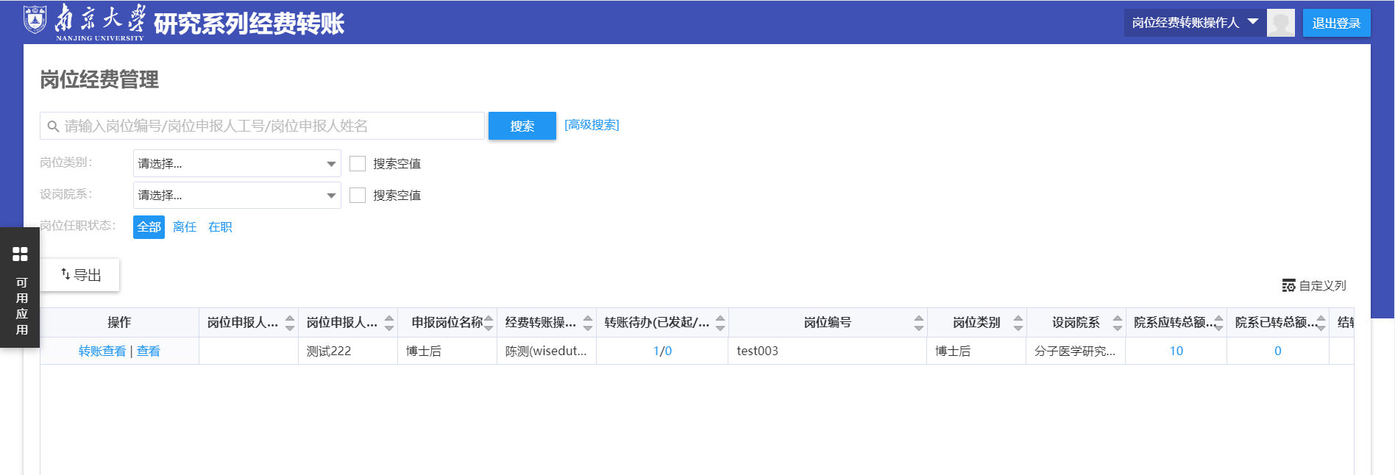
功能说明：
- 点击某一条岗位记录操作列中“转账查看”按钮，弹出如下转账功能页面；
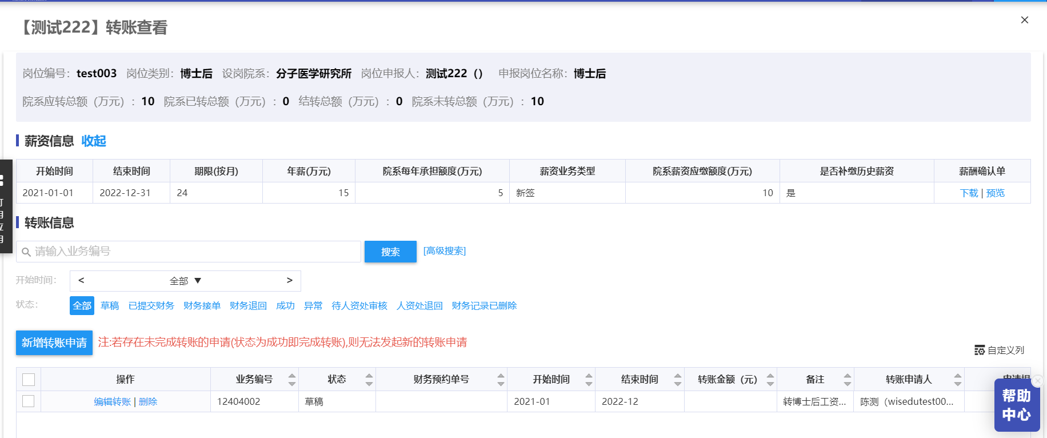
- 在转账信息模块中可以查看到当前状态为“草稿”的待发起转账的申请数据，点击“编辑转账”按钮跳转至转账申请详情页面，在该页面中可以查看当前经费转账岗位信息、薪资及历史转账信息和经费卡转账信息，如下图所示。
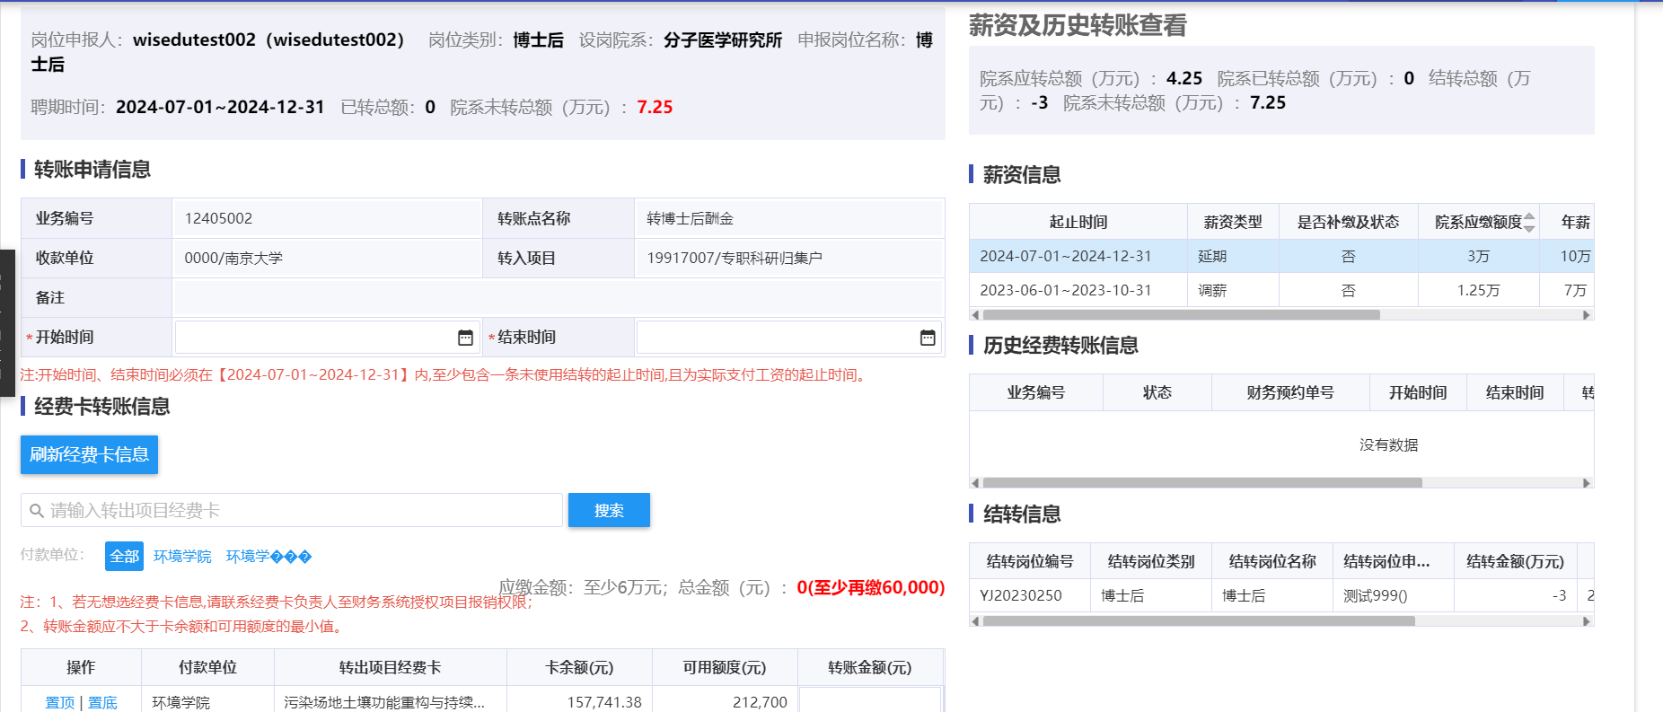
第一步：维护转账申请信息
在经费转账申请详情页面中，需在转账申请信息中维护“开始时间”、“结束时间”，并且转账开始时间、转账结束时间只能在同一薪资信息合同期限内。
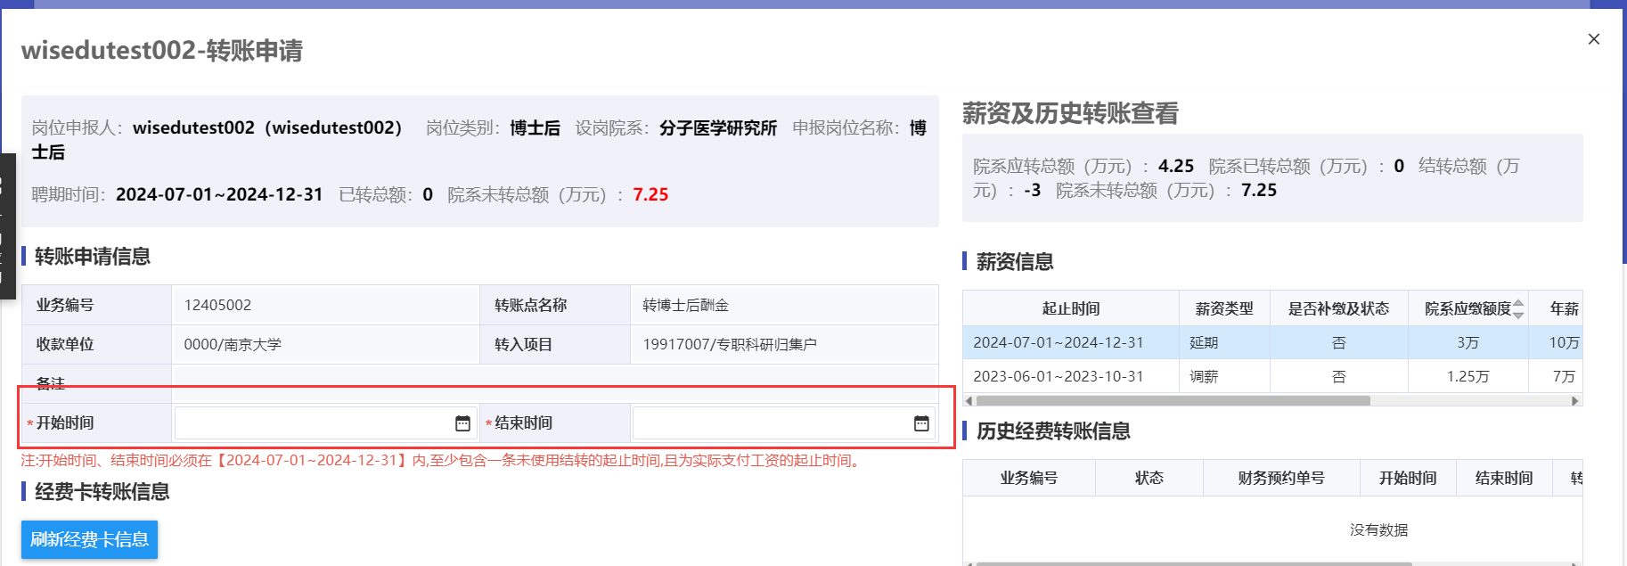
第二步：维护转账经费卡信息并提交财务
转账时间维护完成后，需在经费卡转账信息模块中选择具体转账的经费卡维护对应的转账金额，确认无误后勾选“本人承诺转账费用周期在项目执行期内”选项后，点击“提交”按钮发起经费转账提交财务申请，弹出对话框页面中点击“提交财务”按钮完成后则完成经费转账申请流程，点击“退回修改”按钮则返回经费转账申请详情进行重新修改操作；如下图所示。
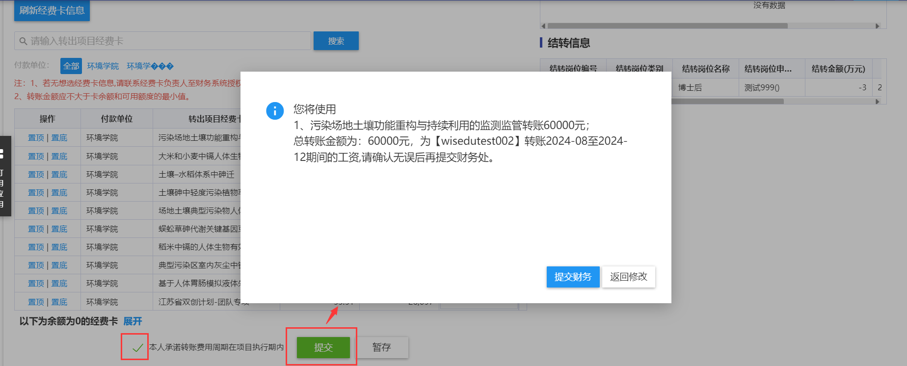
提交财务成功后系统会弹出对话框页面支持在线下载“经费转账单/薪酬确认单”以及查看财务预约单号等信息，点击“已知悉”按钮则完成经费转账申请提交财务流程。如下图所示。
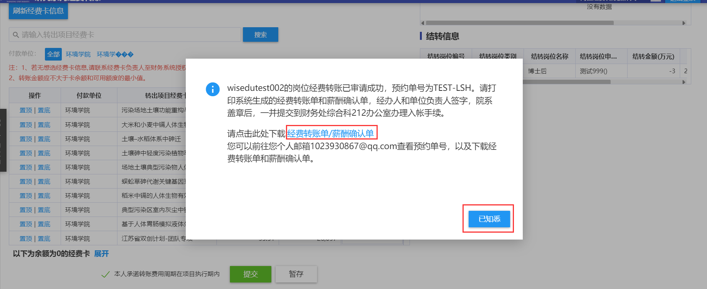
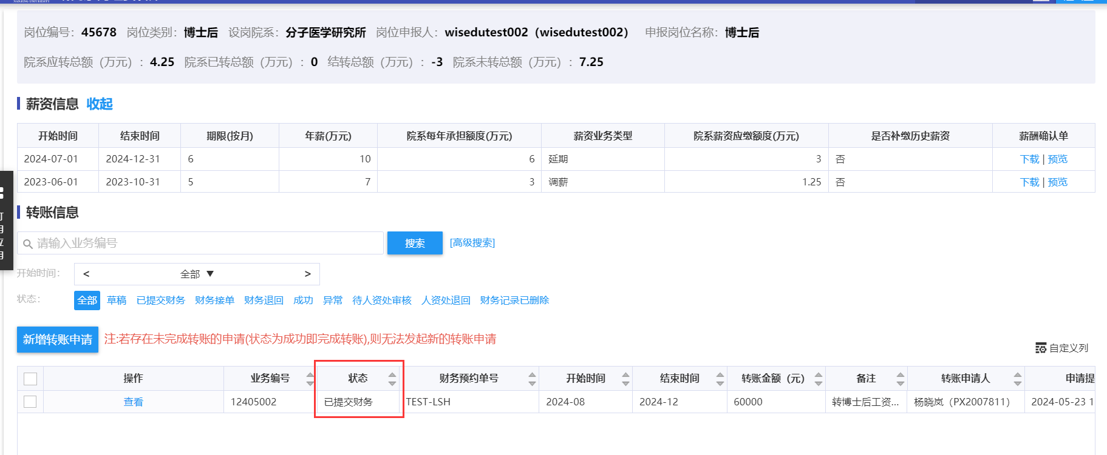
B.岗位经费操作人同样支持在线发起转账申请，点击“新增转账申请”按钮弹出如下转账申请信息维护界面，如下图所示。
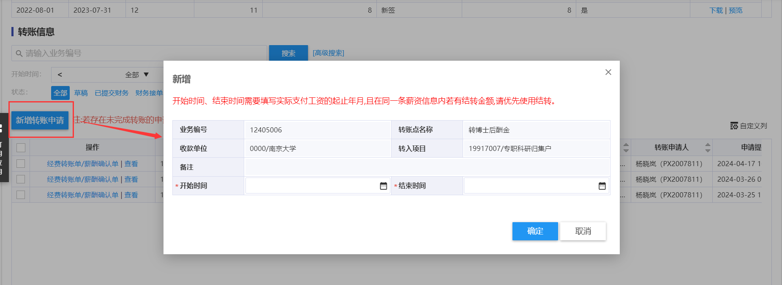
注：若该岗位历史转账申请存在办理中状态记录（状态存在非“草稿”、“成功”），则无法新增转账，提示“该岗位存在未办结转账申请，暂不可新增转账。”
点击“确定”按钮进入到以下转账申请编辑界面，该办理页面操作和正常院系发起的经费转账待办操作一致，不再赘述；
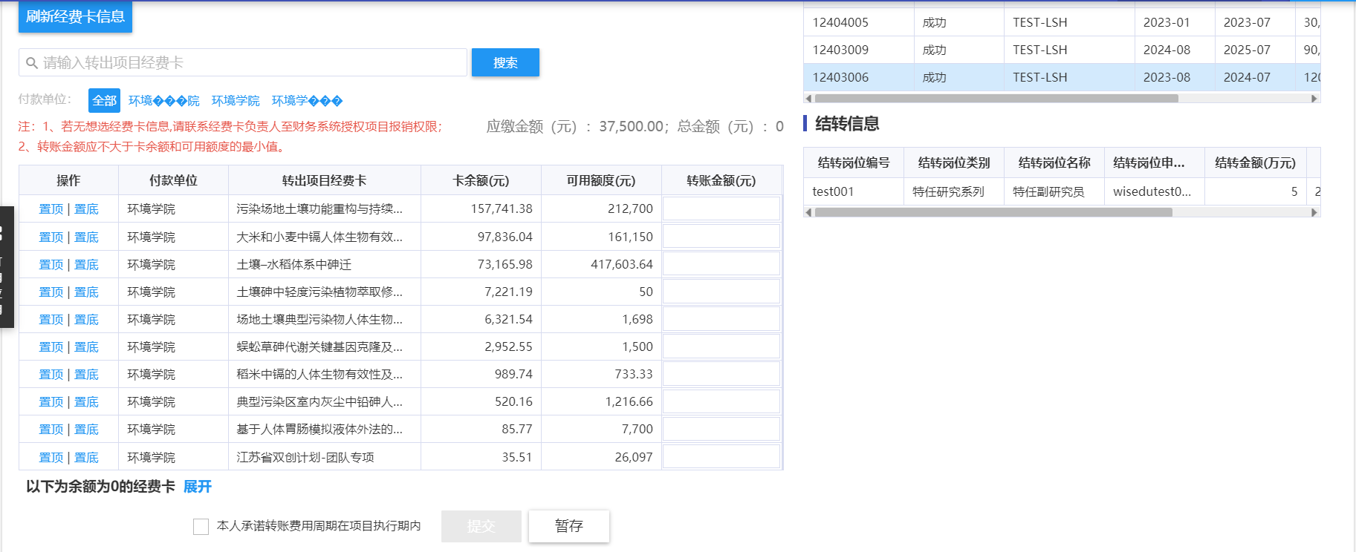
完成转账申请信息和经费卡转账信息维护后，提交时需要先勾选承诺，未勾选时按钮置灰禁用“”按钮；点击“提交”后系统进行如下校验：
根据最新薪资标准期限T（月）、年薪S、单位承担金额B，院系剩余应缴总额Y，提交时需做检验：若Y<B,则提交经费额度总额应=Y;若Y>=B,则提交经费额度总额应>=B且<=Y;另外，若经费卡存在国库经费，则国库经费卡额度总额应<=S。
校验转账经费项目金额（逻辑同新增转账经费项目确认时对项目金额的校验，即转账金额不可超出项目余额和额度）。
以上校验无误后，系统通过财务接口将转账申请信息同步给财务系统（财务系统接口8.7），接口返回成功后则弹出以下提交成功提示，财务系统返回“预约单号”。
- 首页面点击某一岗位 “院系应缴总额（万元）”数字，可查询到该岗位明细薪资信息；
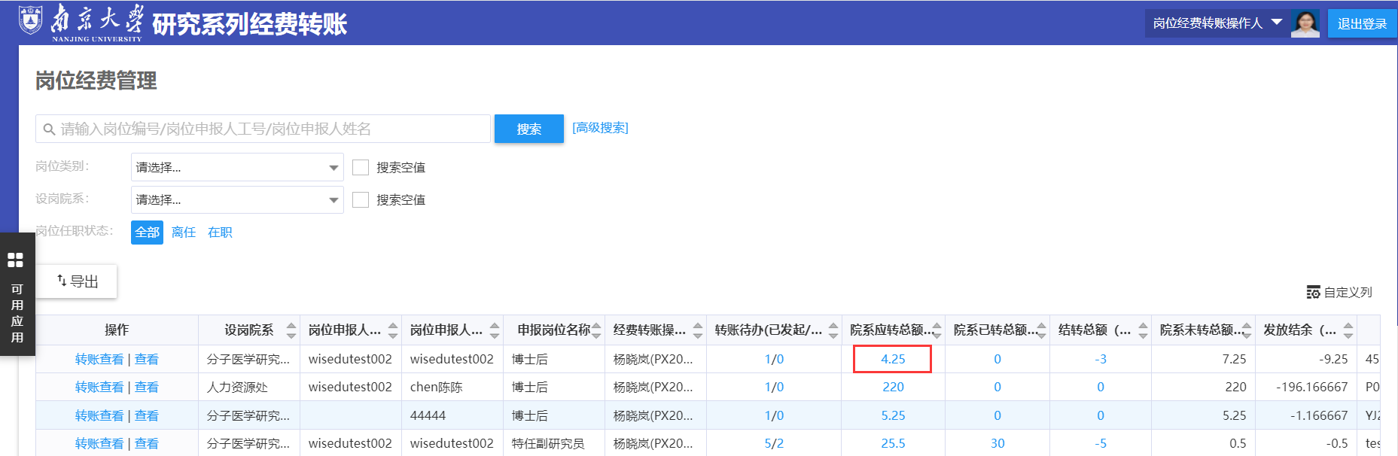
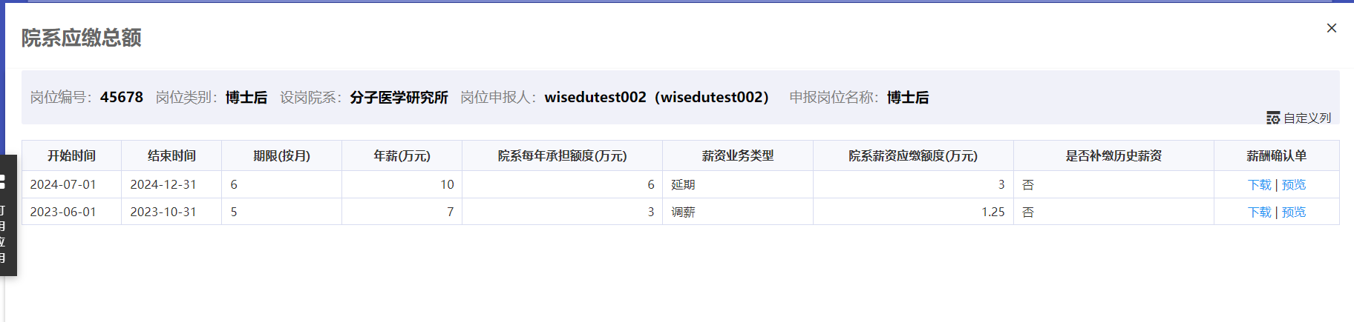
- 首页面点击某一岗位 “院系已缴总额（万元）”数字，可查询到该岗位院系缴费信息；
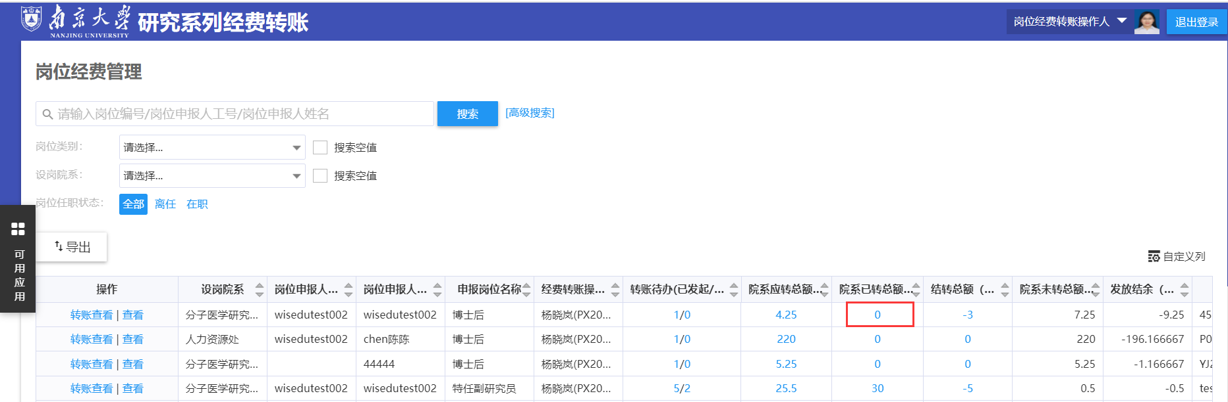
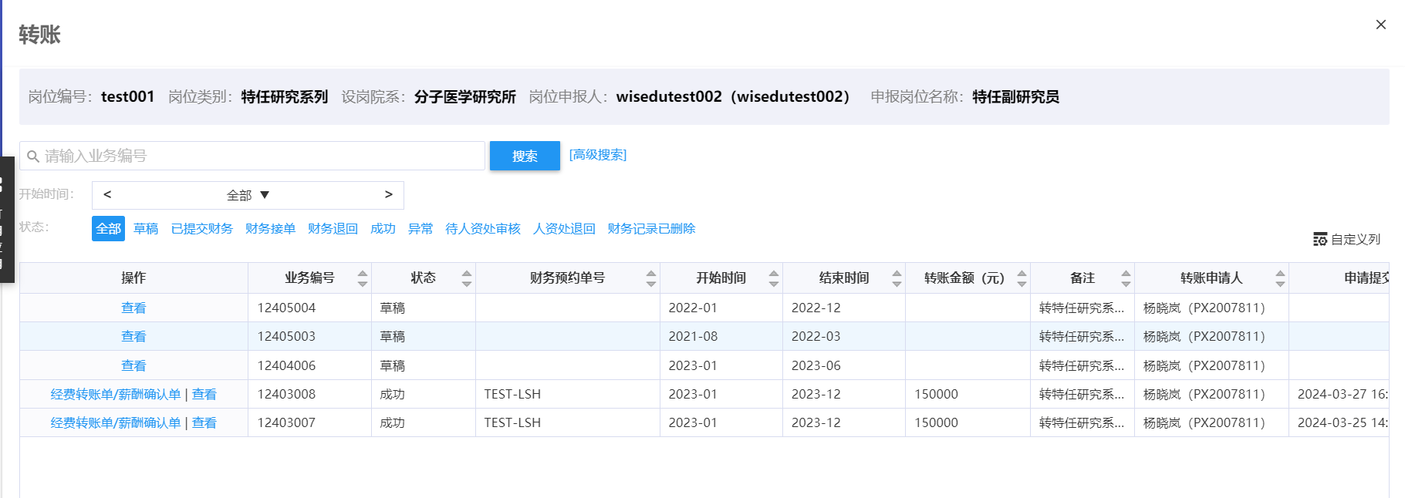
- “查看”：显示该岗位的岗位申报信息、薪资信息、经费转账信息、结转信息；
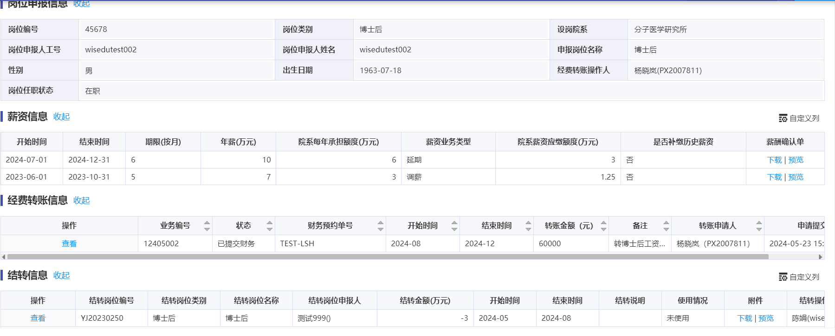
- “导出”：可首页面中查询显示的数据导出生成excel数据；
- “查询”：默认提供岗位编号、工号、姓名和设岗院系、岗位类别、岗位状态查询条件，同时提供高级查询，可添加如下岗位申报信息作为查询字段。
＝＝ 文档结束 ＝＝

